第二届小学“希望杯”全国数学邀请赛
五年级 第1试

一、填空题
1．0.4×［$\frac{\text{11}}{\text{52}}÷2\frac{3}{4}×(4\text{.}3−1\text{.}8)$］×26＝ 。

2．根据规律填空：0.987654，0.98765，0.9877，0.988， ，1.0。

3．一个数被7除，余数是3，该数的3倍7除，余数是 。

4.2004的约数中，比100大且比200小的约数是 。
＋
2
0
0
4
5．右边的加法算式中，每个“□”内有一个数字，所有“□”内的数字之和最大可达到 。

6．甲、乙、丙三人掷骰子，每人掷三次，他们掷出的点数的积都是24。将每人掷出的点数的和由大到小排列，依次是甲、乙、丙，则点数3是 掷出的。
（点数：向上的一面上的数字。骰子的六个面上的点数分别是1至6）

7．在一个四位数的某位数字的前面添上一个小数点，再和原来的四位数相减，差是1803.6，则原来的四位数是 。

8．$a$，$b$，$c$都是质数，并且$a$＋$b$＝33，$b$＋$c$＝44，$c$＋$d$＝66，那么$d$＝ 。

9．如果A◆B＝$\frac{B−A}{A×B}$，那么1◆2－2◆3－3◆4－…－2002◆2003－2003◆2004＝ 。

10．用1－8这八个自然数中的四个组成四位数，从个位到千位的的数字依次增大，且任意两个数字的差都不是1，这样的四位数共有 个。

11．甲、乙、丙三个网站定期更新，甲网站每隔一天更新1次，乙网站每隔两天更新1次，丙网站每隔三天更新1次。在一个星期内，三个网站最少更新网站 次。

12．图1中共有 个正方形。

图1
图2
A
B

13．如图2，每个小格的边长都是1个单位长度，一只甲虫在水平方向上每爬行1个单位长度需要5秒，在竖直方向上每爬行1个单位长度需要6秒，每拐弯一次需要1秒。它从A点爬到B点，最少需要 秒。

14．将长15厘米，宽9厘米的长方形的长和宽都分成三等份，长方形内任意一点与分点及顶点连结，如图3，则阴影部分的面积是 平方厘米。
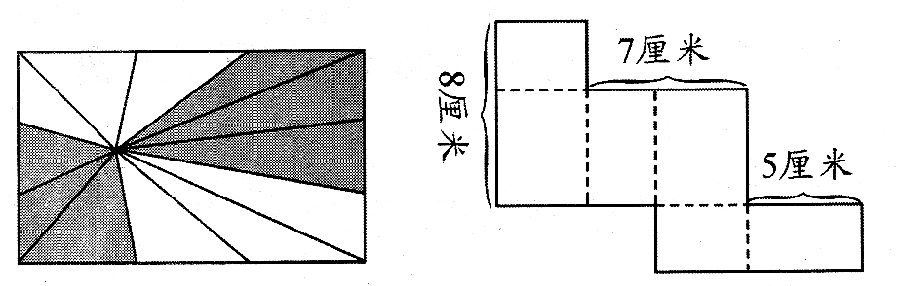
图3
图4

15．沿图4的虚线折叠，可以围成一个长方体，它的体积是 立方厘米。

16．小永的三门功课的成绩，如果不算语文，平均分是98分；如果不算数学，平均分是93分；如果不算英语，平均分是91分。小永三门功课的平均成绩是 分。

17．A、B、C、D四支球队进行循环赛（即每两队赛1场），比赛进行一段时间后，A赛了3场，B赛了2场，C赛了1场，这时，D赛了 场。

18．一只皮箱的密码是一个三位数。小光说：“它是954。”小明说：“它是358。”小亮说：“它是214。”小强说：“你们每人都只猜对了位置不同的一个数字。这只皮箱的密码是 。

19．一次校友聚会有50人参加，在参加聚会的同学中，每个女生认识的男生人数各不相同，而且恰好构成一串连续的自然数，最多的全认识，最少的也认识15人。这次聚会是 个女生参加。

20．2003年10月28日，“神舟”五号载人飞船发射试验队队长许达哲透露：我国将在2004年下半年发射“神舟”六号载人飞船，共3人乘“神六”遨游太空7天。如果“神六”与“神五”都是平均90分钟绕地球飞行一圈，那么“神六”将绕地球飞行 圈。

21．列车通过300米长的隧道用15秒，通过180米长的桥梁用12秒，列车的车身长是 米。

22．一家三口人，爸爸比妈妈大3岁，现在他们一家人的年龄之和是80岁，10年前全家人的年龄之和是51岁，女儿今年 岁。

23．书店以每本10.08元的价格购进某种图书，每本售价16.8元，卖到还剩10本时，除了收回全部成本外，还获利504元。这个书店购进该种图书 本。

24．班长计划用班费买一些日记本作为文娱活动的奖品，如果买每3.5元的日记本，将剩余2.5元；如果买每本4.2元的同样数量的日记本，将缺少2.4元。那么班长计划买 本日记本。

